电磁场-随堂讨论
1，电源电动势的本质是什么？非静电场的方向怎么确定？
2，电动势和电势差有什么区别？电场强度和非静电场有什么不同？
3，例题1中，磁通量的计算可以先对时间积分吗？
4，总结利用法拉第电磁感应定律求解感应电动势的基本步骤。
5，处于永磁体磁场中的灵敏电流计的线圈，通电后线圈会发生偏转；切断电源也不能很快停下摆动。此时用导线把线圈的两个接头短路，摆动会立即停止。请解释这种现象。
6，绝缘材料做成的棒在磁场中切割磁感应线时，棒中有无动生电动势?
7，动生电动势的本质是由于非静电力-洛伦兹力做功，这和洛伦兹力总是和速度方向垂直矛盾吗？请说明动生电动势中能量的转换。
8，你能设计一个简单实验，验证感生电流的存在吗?
9，请比较涡旋电场与静电场的异同。
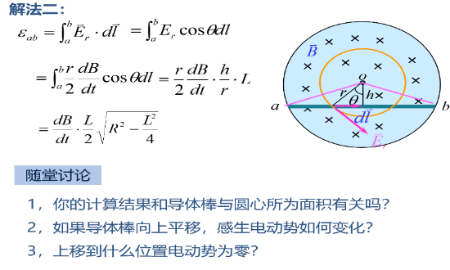
10，

11，比较传导电流与位移电流的区别；位移电流有热效应吗？
12，比较麦克斯韦方程组中每一个方程的物理意义。
13，太阳能热水器一般要成45°角的倾斜，为什么？
14，试着分析在实际电路中电磁波能量的传输机制。
15，将尺寸完全相同的铜环和铝环适当放置，使通过两环内的磁通量变化率相同。问两环中的感应电流和感生电场是否相等？
16，为什么小的条形磁铁能悬浮在超导材料做成的盘上？
17，金属探测器的探头内通入脉冲电流，能够探测到埋在地下的金属物品。请问用恒定的电流可以吗？
18，同步辐射是如何产生的？有哪些特点？
19，振荡电偶极子的辐射功率和频率有什么关系？

